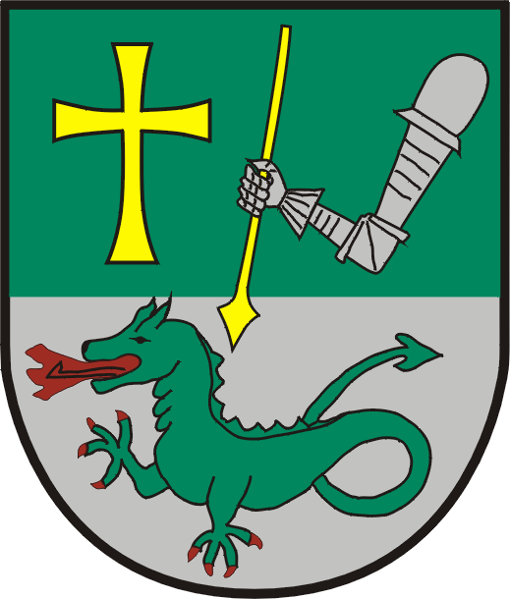
Obec Jiříkovice
Za Školou 230, 664 51 Jiříkovice, okres Brno-venkov
Obecně závazná vyhláška
obce Jiříkovice
č. 2/2016
o nočním klidu
Zastupitelstvo obce Jiříkovice se na svém zasedání dne 16.11.2016 usnesením č. ZO 13 usneslo vydat na základě ust. § 10 písm. b), d) a § 84 odst. 2 písm. h) zákona č.128/2000 Sb., o obcích (obecní zřízení), ve znění pozdějších předpisů a na základě ustanovení § 47 odst. 6 zákona č. 200/1990 Sb., o přestupcích, ve znění pozdějších předpisů, tuto obecně závaznou vyhlášku:

Čl. 1
Předmět
Předmětem této obecně závazné vyhlášky je stanovení výjimečných případů, při nichž je doba nočního klidu vymezena dobou kratší nebo žádnou než stanoví zákon.

Čl. 2
Doba nočního klidu
Dobou nočního klidu se rozumí doba od 22. do 6. hodiny.

Čl. 3
Stanovení výjimečných případů, při nichž je doba nočního klidu vymezena dobou kratší nebo žádnou

1. Doba nočního klidu se nevymezuje:
a) v noci z 31. prosince na 1. ledna;
v noci z 30. dubna na 1. května
b) v době konání těchto tradičních akcí:
Ostatky (jedna akce v únoru)
Tradiční jiříkovské hody - dvoudenní (přelom července a srpna)
Hasičský víkend - dvoudenní (srpen)
Posezení u burčáku (jedna akce na přelomu září a října)
Martinské hody (jedna akce v listopadu)

- Doba nočního klidu se vymezuje od 3:00 do 6:00 hodin v době těchto tradičních akcí:
Obecní ples (jeden v lednu)
Myslivecký ples (jeden v lednu nebo únoru)
Společenský ples (jeden v lednu nebo únoru)
Poslední leč (prosinec)
Divadelní festival - čtyřdenní (přelom dubna a května)
Letní hudební večer pod širým nebem – country (2x v červenci nebo srpnu)
Letní hudební večer pod širým nebem – repro hudba (2x v červenci nebo srpnu)
Letní divadelní představení pod širým nebem (1x v srpnu)

3. Doba nočního klidu se vymezuje od 3:00 do 6:00 hodin v době konání těchto mimořádných akcí
Sousedské letní setkání v rámci výročí obce v cyklu jedna akce za pět let,
Výročí ZŠ a MŠ v cyklu jedna akce za pět let
Výročí SDH v cyklu jedna akce za pět let

4. Informace o konkrétních termínech konání akcí uvedených v odst. 1 písm. b), odst. 2 a 3 této obecně závazné vyhlášky zveřejní obecní úřad na úřední desce minimálně 5 dnů před datem jejich konání.

5. Pořadatel akce oznámí Obecnímu úřadu Jiříkovice nejméně 10 dnů před konáním konkrétní termín uskutečnění akce uvedené v odst. 1 písm. b), odst. 2 a 3 této obecně závazné vyhlášky.

Čl. 5
Účinnost
Tato obecně závazná vyhláška nabývá účinnosti 15. dnem po dni jejího vyhlášení.

................................... ..........................................
Mgr. Luděk Blahák Ing. Rudolf Staněk
místostarosta starosta

Vyvěšeno na úřední desce dne: 22.11.2016
Sejmuto z úřední desky dne: 8.12.2016

Zveřejněno formou umožňující dálkový přístup
Vyvěšeno:
Sejmuto:

dle ustanovení § 47 odst. 6 zákona č. 200/1990 Sb., o přestupcích, ve znění pozdějších předpisů, platí, že: „Dobou nočního klidu se rozumí doba od 22. do 6. hodiny. Obec může obecně závaznou vyhláškou stanovit výjimečné případy, zejména slavnosti nebo obdobné společenské nebo rodinné akce, při nichž je doba nočního klidu vymezena dobou kratší nebo žádnou.“

